AIC PL 6
Activitat 1
 | PNT |  | 1 bit |  | perfecto
Vias | Ciclos | CPI | Ciclos | CPI | Ciclos | CPI
1 | 1671 | 2,59 | 681 | 1,05 | 663 | 1,03
2 | 1475 | 2,28 | 424 | 0,66 | 403 | 0,62
4 | 1347 | 2,09 | 233 | 0,36 | 213 | 0,33
8 | 1284 | 1,99 | 231 | 0,36 | 213 | 0,33
Conclusions:
Si no se utilitza un predicto (cas PNT) la millora no es molt significativa. El CPI passa de 2,59 amb 1 via a 1,99 amb 8… molt poca cosa.

Si tenim un predictor de 1 bit, a mesura que augmenten les vies, el CPI disminueix en proporcio al augment de vies. A partir de 4 vies, ja no pot reduir practicament el nombre de cicles.

En el cas del predictor perfecte se veu aixo de que a partir de 4 vies no disminueixen els cicles i sera a causa de les dependiencies de dades.

Activitat 2
Totes les proves amb 4 vies.
ROB | Ciclos | CPI
64 | 892 | 0,39
32 | 1016 | 0,45
16 | 1468 | 0,65
8 | 2214 | 0,97
4 | 3600 | 1,58
Conclusions:
El programa l’executem amb el predictor perfecte aleshores no va a fallar mai en la prediccio de salt. Mai ‘tirara de la cadena’. Cada cicle van a entrar 4 instruccions noves i quan estiguen en la seva etapa de issue (ID) s’escriuran en la taula ROB si hi ha espai.
A mesura que disminueim les entrades del ROB, hi haura un punt en el que no podran entrar 4 instruccions per cicle per tant caldra esperar a que les instruccions facen Commit per a que s’alliberen les entrades del ROB i puguen entrar les següents. Per aixo augmenten els cicles quan disminueixen les entrades de la taula.

Activitat 3

./mips-ooo -f ordena-fp.s -s -v 4:4:4 -M -p p -r 64
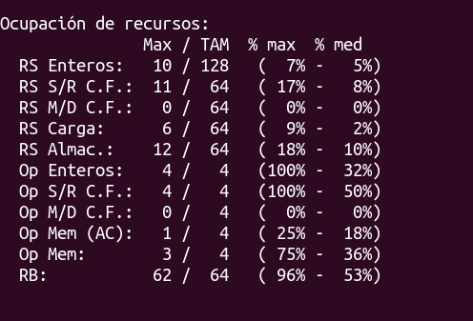
Tras la ejecucion de la anterior orden se ha observado que necesitamos un maximo de_(1+3)=4_ operadores de memoria con _6_ buffers de lectura y _12_ buffers de escritura, _4_ operadores de enteros con _10_ estaciones de reserva de enteros, y _4_ operadores de suma/resta flotante con _11_ estaciones de reserva de suma/resta flotante. El tiempo de ejecucion obtenido es _892_ ciclos.

./mips-ooo -f ordena-fp.s -s -v 4:4:4 -e 4:1:c:10 -a 4:4:c:11 -l 3:2:c:6:12 -p p -r 64

Obteniendo un tiempo de ejecucion de ciclos_892_. ¿Coincide con el tiempo de ejecucion obtenido utilizando la opcion -M ?_Si_

La execucio anterior sense M, queda tal que la imagen següent:
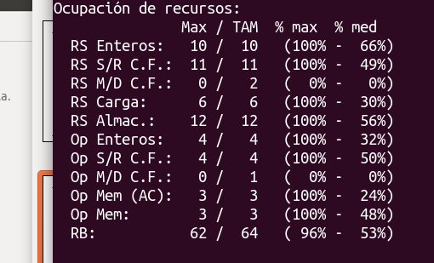
Aquesta opcio nomes utilitza els operadors de memoria i buffers que li fan falta, en lloc de utilitzarne 64.

Activitat 4

1 unica via
Predictor | Ciclos | CPI
PNT | 1480 | 2,47
1 bit | 832 | 1,39
2 bits.his | 733 | 1,22
2 bits. sat | 733 | 1,22
perfecto | 6,13 | 1,02

Conclusions: Nomes te 1 via, per tant nomes entra 1 instruccio per cicle i nomes fa commit 1 instruccio per cicle. PNT aposta per que no bota aleshores si sempre s’enganya perque bota de normal, cal afegir molts cicles.
En 1 bit nomes recorda la instruccio ultima per tant si la ultima no va botar, el predctor aposta per que no botara i viceversa.
Amb histeresi i Saturacio son els dos automats que vam mirar en clase. Coincideixen.
Perfecte sempre acertara la prediccio per aixo es el CPI menor.

Fa 8 iteracions el extern i 10 el intern, total 80 iteracions. Va a fallar 80 vegades amb la prediccio.

